<Homework 6> 6 Problems & Analysis of Assembly & Subprogram

20201635 컴퓨터공학과 전찬

#1-1. Show the stack with all activation record instances, when execution reaches position (1) in the following program

Bigsub가 실행된 이후, Bigsub() 는 A를 실행하며, A는 C를 실행한다. 또 C는 B를 실행하며 (1)의 영역에 도달하게 된다. 따라서 ARI(activation record instace) 또한 위와 같은 순서로 쌓일 것이며, 이에 해당하는 표현은 아래와 같다.

ARI of B

static link

dynamic link

return to C

ARI of C

static link

dynamic link

return to A

ARI of A

static link

dynamic link

return to Bigsub

ARI of Bigsub

#1-2. Show the stack with all activation record instances, when execution reaches position (1) in the following program

Bigsub -> A -> B -> C 순서로 실행되며, 위에서 추가로 local 변수, parameter를 갖고 있는 형태이다. 따라서 아래와 같다.

ARI of C

static link

dynamic link

return to C

parameter(Plums)

ARI of B

static link

dynamic link

return to A

parameter(Sum)

local(Y)

local(Z)

ARI of A

static link

dynamic link

return to Bigsub

local(X)

ARI of Bigsub

local(Mysum)

#1-3. Show the stack with all activation record instances, when execution reaches position (1) in the following program

Bigsub -> A ->B -> A -> C ->D 순서로 호출이 이루어지며, A가 Boolean parameter을 갖는 형식이다. 따라서 아래와 같다.

ARI of D

static link

dynamic link

return to C

ARI of C

static link

dynamic link

return to A

ARI of A

static link

dynamic link

return to B

parameter(Flag)

ARI of B

static link

dynamic link

return to A

ARI of A

static link

dynamic link

return to Bigsub

parameter(Flag)

ARI of Bigsub

#1-4. Show the stack with all activation record instances, when execution reaches position (1) in the following program. This program uses the deep-access method

ARI of fun3

dynamic link

return to fun1

local(d)

ARI of fun1

dynamic link

return to fun1

local(a)

ARI of fun1

dynamic link

return to fun2

local(a)

ARI of fun2

dynamic link

return to main

local(b)

local(c)

ARI of main

local(e)

local(f)

local(g)

#1-5. Show the stack with all activation record instances, when execution reaches position (1) in the following program. This program uses the shallow-access method

shallow-access는 local variable이 ARI에 저장되지 않는 형태이다. 따라서 별도의 변수마다 stack을 보유하며, 이는 아래와 같다.

e -> main

f -> main

g -> main

b -> fun2

c -> fun2

a -> fun1 / fun1

d -> fun3

위에서 앞이 stack의 bottom, 맨 마지막이 stack의 top을 의미한다.

#1-6. what circumstances could the value of local variable in a particular activation retain the value of previous activation in Java?

해당하는 method의 local variable이 static 키워드와 함께 static variable로 정의되어 있다면, 이전 method 실행의 activation을 보유할 수 있게 된다. 추가로 ARI local offset이 동일하다면, 초기화하지 않은 변수는 동일한 값을 가질 수 있다. ARI가 삭제되어도, stack top이 바뀔 뿐 저장된 정보는 변경되지 않기 때문이다.

#2. Linux에서 C언어 프로그램을 작성하고, 이 프로그램에 대한 컴파일러가 생성한 Assembly 프로그램을 분석하여 Linux 운영 체제 상에서 C언어의 subprogram 수행 방법을 4가지 관점에서 분석하라.

작성한 코드는 아래와 같다. 3가지 type (int, int array, struct)에 대해 add를 수행할 수 있는 함수들을 정의했으며, 추가로 main() 내에 지역 변수가 존재하는 형태이다.

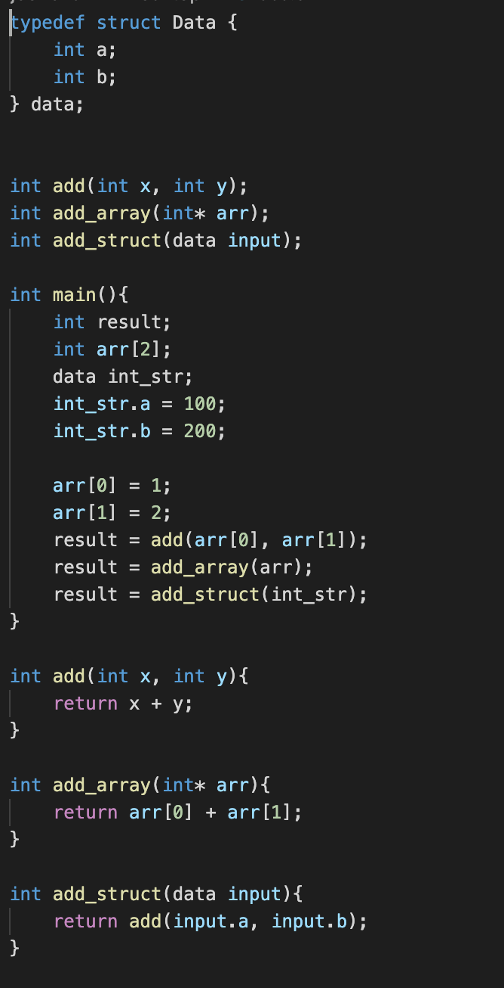

위와 같은 코드를 linux server에서 gcc -S 명령어로 컴파일하면 .s file을 만들 수 있다. 또한 이를 분석하여 ARI의 형태와 함께, parameter passing 등을 파악해낼 수 있다. 이를 분석하면 아래와 같다.

1) activation record 구조 : parameter, local 변수, return address, return value 등 저장 순서/방법

저장되어 있는 add function의 assembly code를 통해 대체적인 activation record 구조를 파악할 수 있다. 이는 아래와 같다.

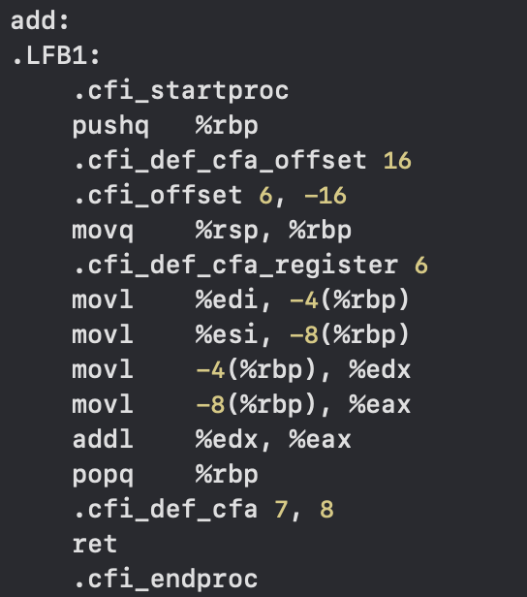

위 code를 토대로, activation record는 movq %rsp, %rbp를 바탕으로 해당 영역을 설정하며, rsp에서 sub한 크기만큼 ARI size가 할당됨을 파악할 수 있다.(이는 main 등에서 확인 가능하다.) – byte 형식으로 여러 data가 저장되는 것을 알 수 있다.

2) Subprogram 상에서 parameter 및 local 변수, global 변수 참조 방법 분석

또한 위 코드를 통해, subprogram 상에서 rbp offset을 바탕으로 -4, -8 와 같이 parameter 에 접근하는 것을 파악할 수 있다. main 내의 local variable에 접근할 때도, 동일한 형식으로 rbp를 바탕으로 접근함을 아래 코드를 통해 파악할 수 있다.

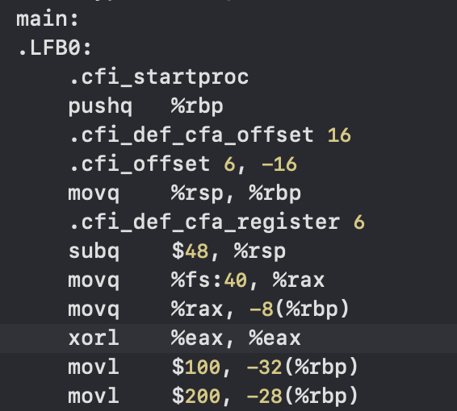

3) 다양한 데이터 타입에 대한 Parameter Passing 방법

3개의 함수의 비교를 통해 int, pointer, structure에서 parameter passing 방법을 비교해볼 수 있다. int를 전달할 때는, -4(%rbp) 와 같은 형식으로 데이터를 저장하며, pointer(array)를 전달할 때는 -8(%rbp) 형식으로 전달한다. 따라서 pointer size = 8byte 임을 파악할 수도 있다. 또한 전달한 array의 원소 접근에는 movl와 함께 addq $4 형식으로 주소값을 4씩 늘려가면서 접근을 수행함을 파악할 수 있다. 마지막으로 struct를 전달하는 경우에, 해당 struct의 element값을 분해해서 하나하나씩 저장함을 코드를 통해 파악할 수 있다.

4) Return value 전달 방식 분석

코드를 살펴보면, return value를 eax에 저장하고 main에서 저장한 eax를 바탕으로 return 값을 받는 형식으로 수행됨을 파악할 수 있다. 이번 코드에서는 return 값이 모두 4byte integer이라 eax를 사용했는데, 만약 Pointer return 등인 경우에는, rax에 저장할 것이라고 예측해볼 수도 있다.

++ 전체 코드는 아래와 같다.

.file "ass.c"

.text

.globl main

.type main, @function

main:

.LFB0:

.cfi_startproc

pushq %rbp

.cfi_def_cfa_offset 16

.cfi_offset 6, -16

movq %rsp, %rbp

.cfi_def_cfa_register 6

subq $48, %rsp

movq %fs:40, %rax

movq %rax, -8(%rbp)

xorl %eax, %eax

movl $100, -32(%rbp)

movl $200, -28(%rbp)

movl $1, -16(%rbp)

movl $2, -12(%rbp)

movl -12(%rbp), %edx

movl -16(%rbp), %eax

movl %edx, %esi

movl %eax, %edi

call add

movl %eax, -36(%rbp)

leaq -16(%rbp), %rax

movq %rax, %rdi

call add_array

movl %eax, -36(%rbp)

movq -32(%rbp), %rax

movq %rax, %rdi

call add_struct

movl %eax, -36(%rbp)

movl $0, %eax

movq -8(%rbp), %rcx

xorq %fs:40, %rcx

je .L3

call __stack_chk_fail

.L3:

leave

.cfi_def_cfa 7, 8

ret

.cfi_endproc

.LFE0:

.size main, .-main

.globl add

.type add, @function

add:

.LFB1:

.cfi_startproc

pushq %rbp

.cfi_def_cfa_offset 16

.cfi_offset 6, -16

movq %rsp, %rbp

.cfi_def_cfa_register 6

movl %edi, -4(%rbp)

movl %esi, -8(%rbp)

movl -4(%rbp), %edx

movl -8(%rbp), %eax

addl %edx, %eax

popq %rbp

.cfi_def_cfa 7, 8

ret

.cfi_endproc

.LFE1:

.size add, .-add

.globl add_array

.type add_array, @function

add_array:

.LFB2:

.cfi_startproc

pushq %rbp

.cfi_def_cfa_offset 16

.cfi_offset 6, -16

movq %rsp, %rbp

.cfi_def_cfa_register 6

movq %rdi, -8(%rbp)

movq -8(%rbp), %rax

movl (%rax), %edx

movq -8(%rbp), %rax

addq $4, %rax

movl (%rax), %eax

addl %edx, %eax

popq %rbp

.cfi_def_cfa 7, 8

ret

.cfi_endproc

.LFE2:

.size add_array, .-add_array

.globl add_struct

.type add_struct, @function

add_struct:

.LFB3:

.cfi_startproc

pushq %rbp

.cfi_def_cfa_offset 16

.cfi_offset 6, -16

movq %rsp, %rbp

.cfi_def_cfa_register 6

subq $16, %rsp

movq %rdi, -16(%rbp)

movl -12(%rbp), %edx

movl -16(%rbp), %eax

movl %edx, %esi

movl %eax, %edi

call add

leave

.cfi_def_cfa 7, 8

ret

.cfi_endproc

.LFE3:

.size add_struct, .-add_struct

.ident "GCC: (Ubuntu 5.4.0-6ubuntu1~16.04.12) 5.4.0 20160609"

.section .note.GNU-stack,"",@progbits